Методические рекомендации к
речевому тренингу по автоматизации
звука [Ш] на уровне слога

- Проект индивидуального плана, ориентирован на старших дошкольников (5 – 6 лет) с диагнозом ОНР, ФФНР, НПОЗ.

- Автор проекта: Кулакова Марина Александровна, учитель-логопед ГБДОУ детского сада № 78 «Жемчужинка» Красносельского района Санкт-Петербурга.

- Проект посвящен автоматизации звука [Ш] в слогах разного типа.

- Кроме титульного листа и страницы с оглавлением проект включает в себя 3 страницы с игровыми зданиями. Задания направлены на автоматизацию звука [Ш] на обозначенном этапе.

- В проекте есть гиперссылки общего плана: бабочка – следующая страничка проекта, муравьишка с мешком – возврат к оглавлению.
Автоматизация звука [Ш] на уровне слога
Цель: автоматизация звука [Ш] в слогах разного типа.
1 страница - Титульный лист
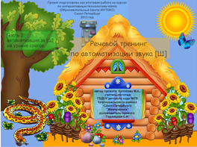
2 страница – Оглавление
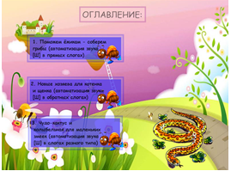 | Здесь педагог может выбрать нужное задание из предложенных сюжетов для реализации поставленной цели.
3 страница – На грибной полянке
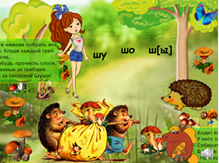 | *Ежики решили пополнить свою кладовую грибами.  *Помоги им собрать все грибы на полянке: по очереди перетаскивай стилусом грибы в мешок.  *Собирая грибы, не забывай прочесть спрятанные под грибами слоги.  *Следи за произношением звука [Ш].  Задачи:  - автоматизация произнесения звука [Ш] в прямых слогах;  - закрепление синтеза прямых слогов;  - развитие навыка зрительно-моторной координации.  Выдвижные области:  - девочка: здесь сформулирована проблемная ситуация и предложено задание, которое педагог озвучивает ребенку;  - лошадка: здесь напечатано стихотворение, комментирующее сюжет страницы.  Звуковой файл: размещен возле лошадки. На звуковом файле записано стихотворение, которое напечатано на выдвижной области № 2 (лошадка).
4 страница – Бездомные питомцы ищут заботливых хозяев
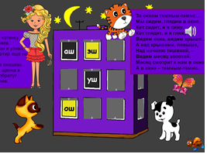 | *Темно на улице – поздний вечер. У одиноких котенка и щенка нет дома. Помоги бездомным питомцам обрести заботливых хозяев.  *Открой стилусом жалюзи, загляни в каждое окошко. Где-то включен свет – хозяева дома. Выбери новый дом для каждого из питомцев.  *Прочти слоги в окошках дома, не забывай следить за произношением звука [Ш].  *Стилусом уменьши котенка и щенка, размети их в понравившихся тебе окошках, где хозяева еще не спят.  Задачи:  - автоматизация звука [Ш] в обратных слогах;  - закрепление синтеза обратных слогов;  - развитие качеств зрительного внимания: объема, концентрации;  Выдвижные области:  - девочка с сумочкой: здесь сформулирована проблемная ситуация и предложено задание, которое педагог озвучивает ребенку;  - тигренок: здесь напечатано стихотворение к сюжету страницы.  Звуковой файл: размещен возле тигренка. На звуковом файле записано стихотворение, которое напечатано на выдвижной области № 2 (тигренок).
5 страница – Фокус муравьишки – цветущий кактус
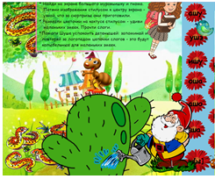 | *Детеныши змейки Шуши громко плачут, не хотят засыпать. Помоги Шуше их успокоить.  *Муравьишка предлагает показать змейкам фокус – удивить их. Достань сюрприз: подними стилусом муравьишку к верхнему краю экрана.  *Отыщи на экране красный помпончик, потяни стилусом помпон вверх – помоги полить кактус.  *Найди птичку на экране. Сдвинь ее стилусом вправо, посмотри, что там спрятано.  *Размести стилусом все цветочки на кактус – удиви змеек.  *А теперь помоги усыпить маленьких змеек: спой для малышей колыбельные песенки (ребенок повторяет слоговые цепочки, составленные логопедом из слогов на цветах кактуса).  *Прочти слоги, повтори слоговые цепочки, не забывай про звук [Ш].  Задачи:  - автоматизация звука [Ш] в слогах разного типа;  - закрепление слогового синтеза;  - развитие слухового внимания и тренинг кратковременной слуховой памяти.  Выдвижные области:  - девочка с рюкзачком: здесь сформулирована проблемная ситуация и предложено задание, которое педагог озвучивает ребенку;  - муравей большой: большой кактус в горшке;  - помпон на колпачке: гном с лейкой;  - птичка: шторка, за которой спрятаны цветы для кактуса с напечатанными слогами.
